

**Santiago Amendaño**

**Ejercicio Propuesto**

**26/06/2021**

**Página Principal**

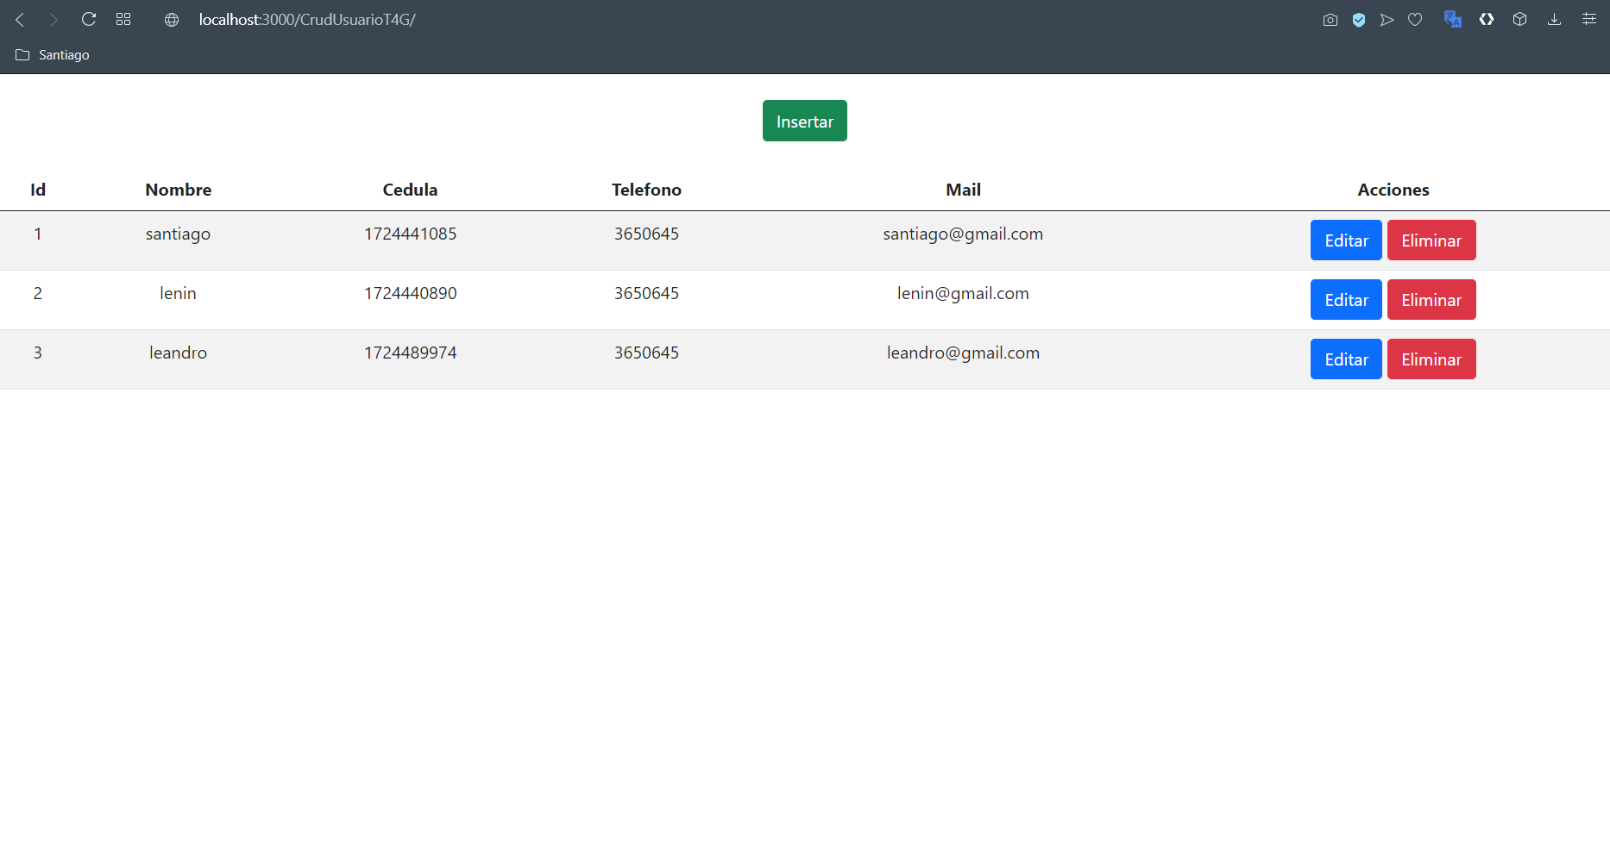

**Insertar Usuario**

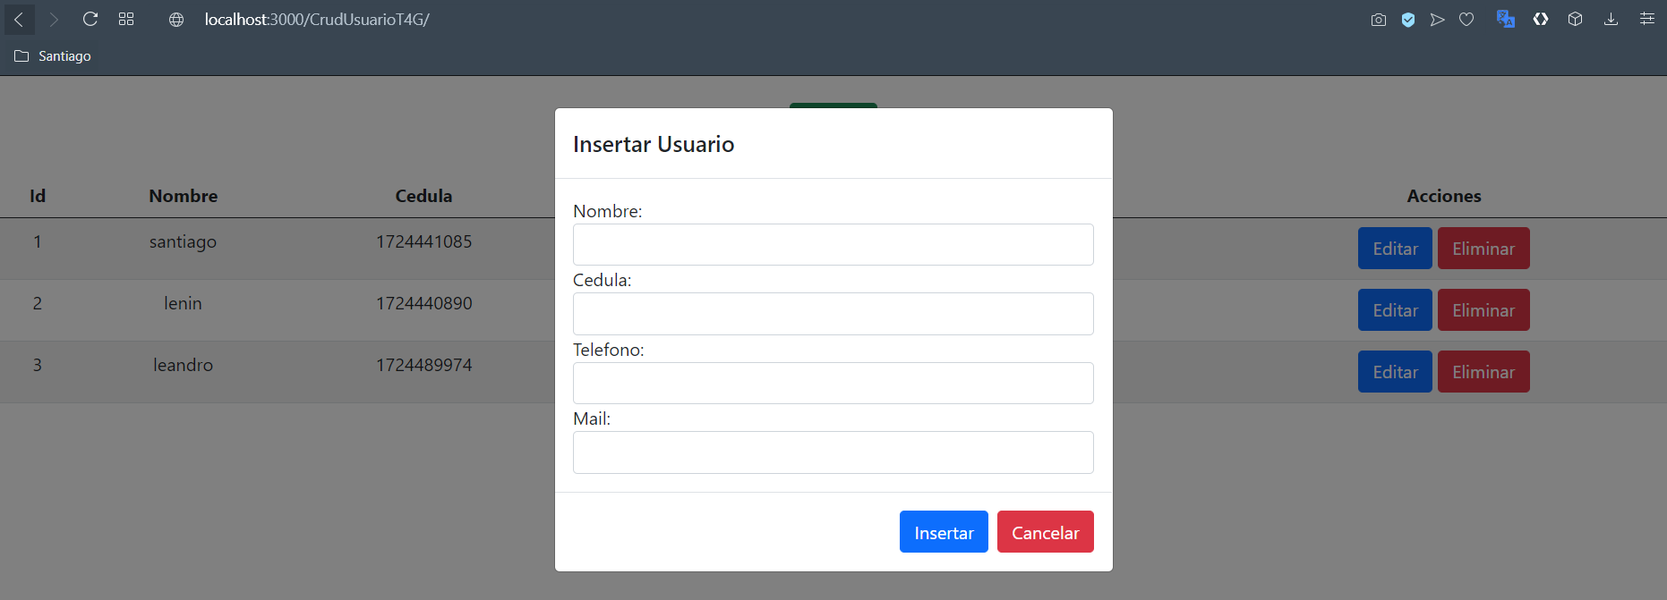

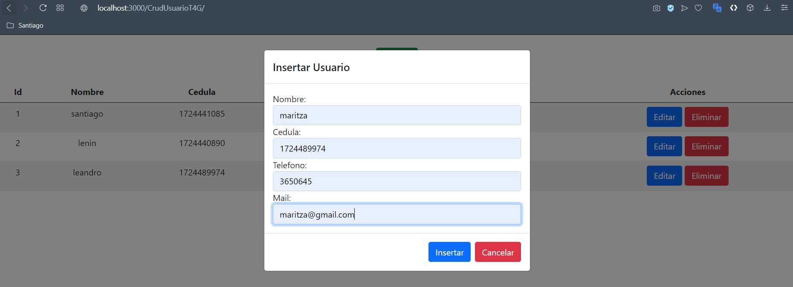

**Editar Usuario**

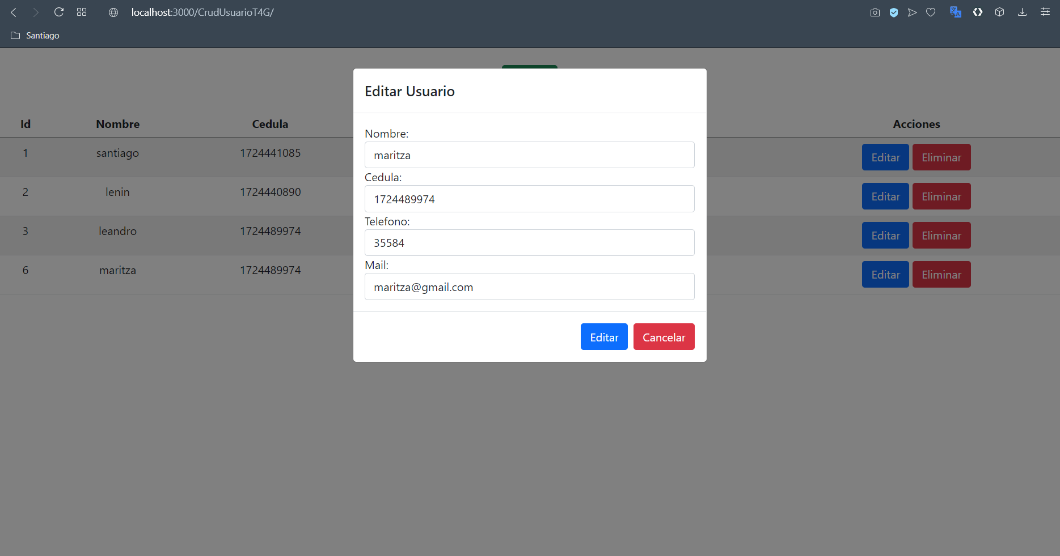

**Eliminar Usuario**

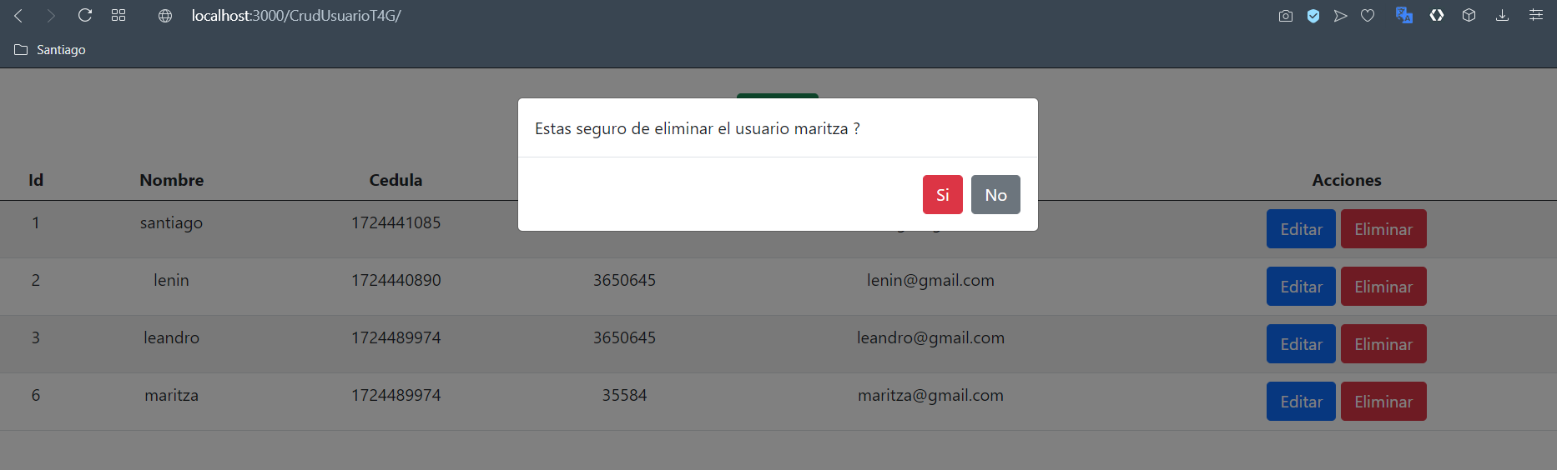

**Base de datos**

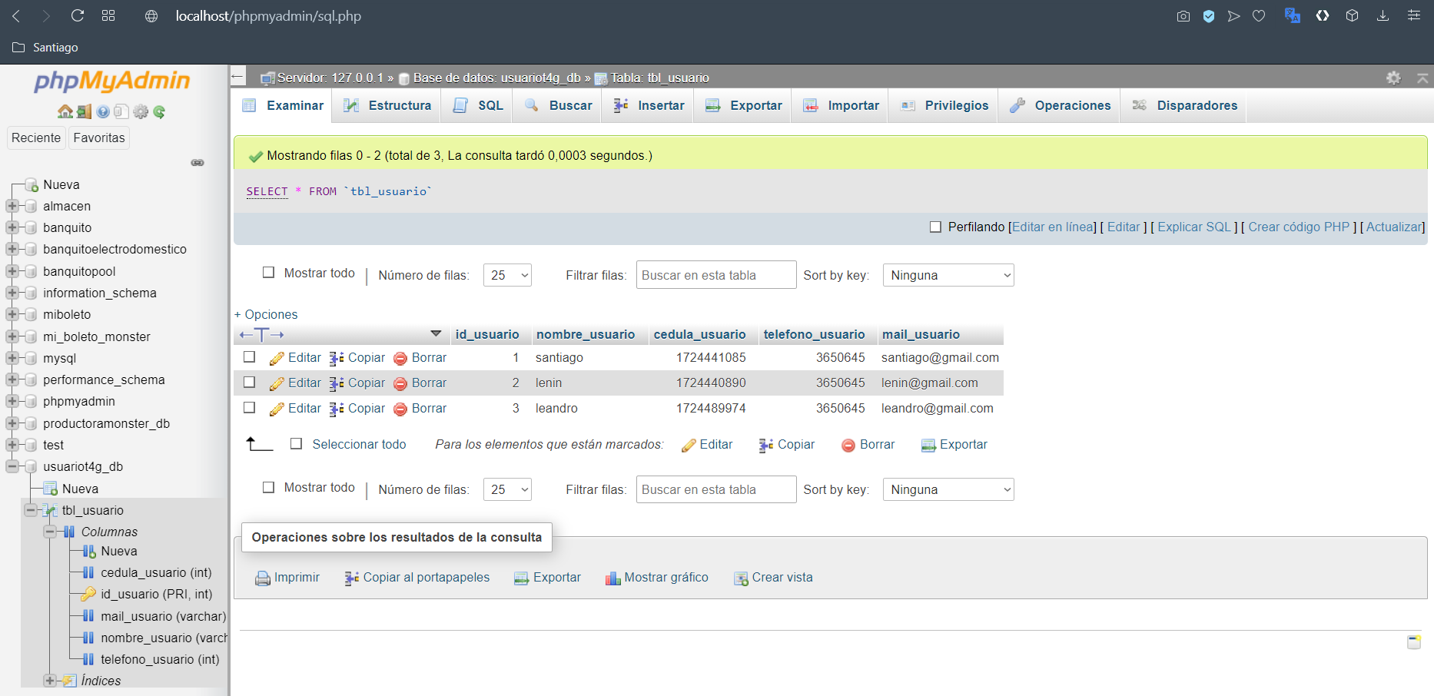

**Docker Imagenes**

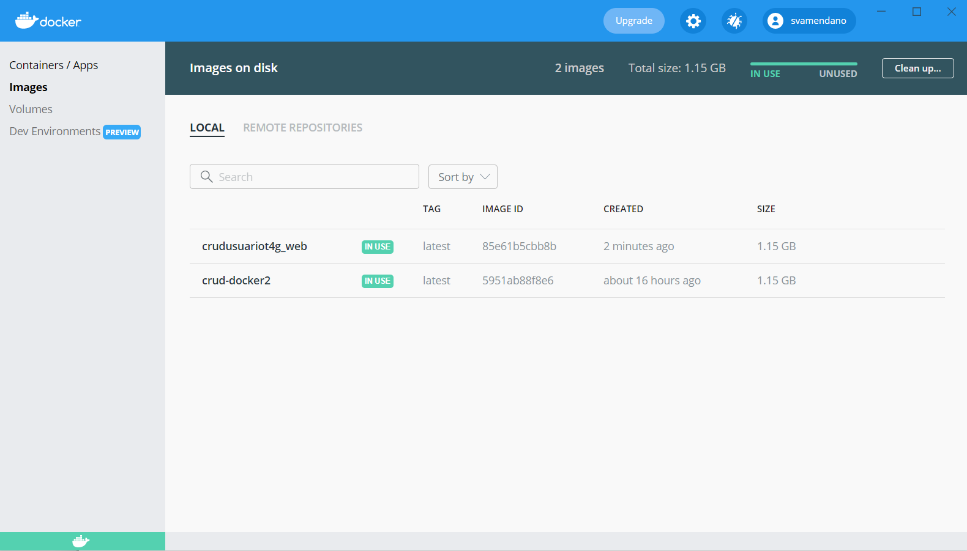

**Contenedor**

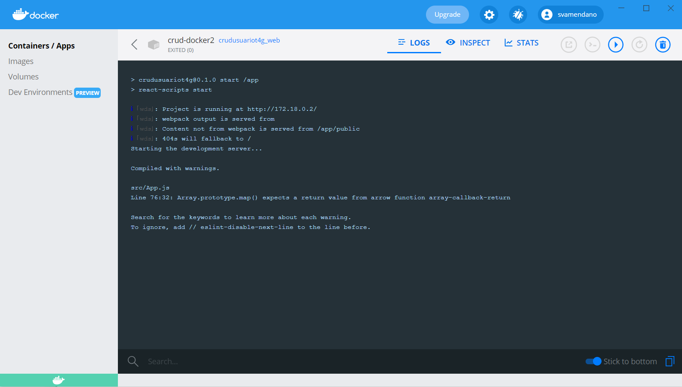

**Docker-compose build**

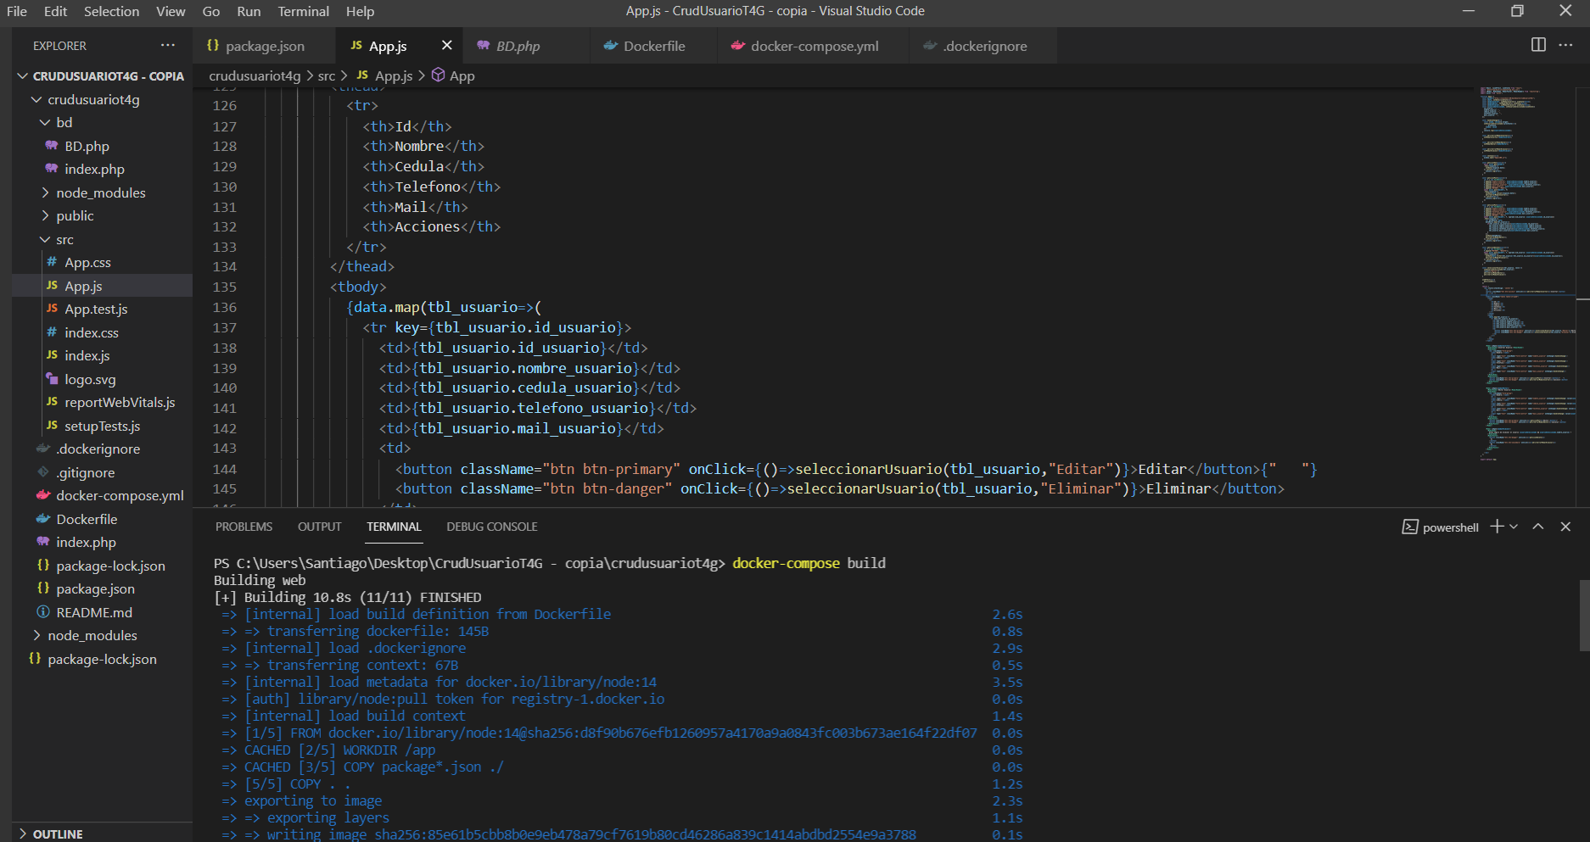

**Contenedor levantado con Docker-compose up**

